Уважаеми автори, при оформяне на вашия материал, моля, следвайте представения пример!
Резюмето трябва да е не по-малко от 200 думи и подредено в един параграф, като съдържа: ЦЕЛ, МЕТОДИ, РЕЗУЛТАТИ, ЗАКЛЮЧЕНИЯ. В резюмето не се допускат препратки.
АНАЛИЗ НА АНТРОПОМЕТРИЧНИТЕ ДАННИ И
ПОКАЗАТЕЛИТЕ НА СПЕЦИФИЧНАТА ПОДГОТВЕНОСТ ПРИ ДЕЦА, ИГРАЕЩИ МИНИБАСКЕТБОЛ
Мариана Борукова¹, Светла Жечева-Тупанкова²
¹ Национална спортна академия „Васил Левски“, катедра „Баскетбол, волейбол, хандбал“, ² СУ „Найден Геров“, гр. Варна, учител по физическо възпитание и спорт
ORCID 
Mariana Borukova – https://orcid.org/0000-0003-4403-9065
Svetla Zhecheva Tupankova – https://orcid.org/0000-0003-1266-9900

РЕЗЮМЕ
В нашето съвремие пред учениците от началния етап на обучение стои проблемът как да се забавляват в среда извън обкръжението на компютъра, телефона или телевизора. Да се срещат с приятели, да играят подвижни, спортни или щафетни игри в свободното време е истинско предизвикателство за тях. Запознаването с играта минибаскетбол се осъществява още в ранна училищна възраст в часовете по физическо възпитание и спорт или в организирани занимания по минибаскетбол в клубове и спортни школи към Българска федерация баскетбол. Целта на изследването е да се направи анализ на антропометричните данни и на показателите, които носят информация за специфичната работоспособност при деца, играещи минибаскетбол. Предмет на изследване е минибаскетбол при деца до 10 години. Обект на изследването са основните признаци на физическата и специфична подготвеност в минибаскетбола при 9–10-годишни момичета и момчета. Изследвани са 30 деца (17 момчета и 13 момичета), с които бе проведено спортнопедагогическо тестиране по тестова батерия, съдържаща 18 показателя, носещи информация за основните признаци на физическото развитие и специфична баскетболна работоспособност. Математико-статистически резултатите от тестирането са подложени на обработка чрез вариационен и сравнителен анализи чрез t-критерий на Стюдънт. Получените резултати показват, че по отношение на телесните пропорции се наблюдават определени различия между 9–10-годишни момчета и момичета, а продължителните занимания с минибаскетбол предоставят възможност за развиване на комплексни физически качества. Така, освен че се повишава силата на тялото, се активира и подвижността на нервните процеси, а развиването на спортните им способности предоставя възможност за придобиване на по-добри умения и координация на движенията.
Ключови думи: минибаскетбол, момичета и момчета, начална образователна степен

COMPARATIVE ANALYSIS OF ANTHROPOMETRIC DATA AND SPECIFIC PREPAREDNESS OF CHILDREN PLAYING MINI BASKETBALL
Mariana Borukova¹, Svetla Zhecheva-Tupankova²
¹National Sports Academy „Vassil Levski“, Department of Basketball, Volleyball, Handbal
²Physical Education teacher at „Naiden Gerov“ High School, Varna
ABSTRACT
The pupils from the primary stage of education are faced in our time with the problem how to be entertained in environment different from the computer, telephone or TV; real challenge for them is to meet friends, play motive, sport or relay games in their leisure time. Getting acquainted with mini basketball game starts in early school age yet during the physical education and sport school hours or in organized mini basketball practice in clubs, sports schools to the Bulgarian Basketball Federation. The purpose of the study is to analyze the anthropometric data and the indicators bearing information about the specific workability of children playing mini basketball. Mini basketball for children of up to 10 years of age is the subject of the study. The basic signs of the physical and specific preparedness in mini basketball for 9-10 years of age boys and girls are the object of the study. Studied are 30 children (17 boys and 13 girls); they underwent sport-pedagogical test according to a test battery covering 18 indicators. The mathematic-statistic results have been processes by SPSS 21 via variation and comparative analysis by Student’s t-criterion. The results show that in relation to the body proportions, certain differences are observed between the 9-10-year old boys and girls; continuous playing of mini basketball provides possibility for complex development of the physical qualities. Additional to that, the strength of the body is increased, the mobility of the nerve processes is activated and the development of the children’s sport abilities provides possibility for acquiring better skills and coordination of the movements.
Key words: mini basketball, girls and boys, primary educational degree
ВЪВЕДЕНИЕ
Минибаскетболът е игра с топка, с ациклично, редуващо се анаеробно-аеробно движение. Движенията са симетрични, което обуславя едно хармонично развитие на мускулите. ……………………………………………..
Целта на настоящото изследване е……………………………...
Методология
Настоящото изследване беше проведено …………………….
Предмет на изследването…………………………………………………………
Обект на изследването……………………………………………………………
Изследвани са (когато имате изследвани лица)…………………………………
Математико-статистически методи ………………………………………....

Анализ на резултатите
В основния текст Таблица и Фигура са черно-бели и се изписват с главна буква.
Резултатите са представени в Таблица 1…………………..

Таблица 1. Средни стойности и вариативност на признаците на физическото развитие и специфичната подготвеност на 9–10-годишни деца
Показатели |  | n | X min | X max | R | X | S | V | As | Ex
1. | Ръст | 30 | 1.25 | 1.58 | 0.33 | 1.39 | 0.090 | 6.49 | 0.396 | -0.477
2. | Тегло | 30 | 24.00 | 53.00 | 29.00 | 37.10 | 8.032 | 21.65 | 0.118 | -0.770
3. | BMI | 30 | 14.60 | 25.06 | 10.46 | 19.05 | 2.773 | 14.55 | 0.257 | -0.433
4. | Гръдна обиколка – пауза | 30 | 57.00 | 85.00 | 28.00 | 70.67 | 8.409 | 11.90 | 0.442 | -1.055
5. | Гръдна обиколка – разлика | 30 | 3.00 | 9.00 | 6.00 | 5.00 | 1.390 | 27.79 | 1.157 | 1.395
6. | Хоризонтален разтег | 30 | 1.23 | 1.54 | 0.31 | 1.36 | 0.077 | 5.66 | 0.360 | -0.326
7. | Вертикален разтег | 30 | 1.55 | 1.95 | 0.40 | 1.72 | 0.095 | 5.50 | 0.112 | 0.073
8. | Скок на дължина от място | 30 | 0.90 | 1.60 | 0.70 | 1.29 | 0.172 | 13.34 | -0.281 | -0.456
9. | Отскок на височина от място от два крака | 30 | 10.00 | 30.00 | 20.00 | 17.73 | 4.877 | 27.50 | 0.487 | -0.087
10. | Отскок на височина от място от един крак | 30 | 5.00 | 23.00 | 18.00 | 12.33 | 5.088 | 41.25 | 0.509 | -0.607
11. | Бягане на 10 m от висок старт | 30 | 2.11 | 3.80 | 1.69 | 2.83 | 0.385 | 13.63 | 0.369 | 0.554
12. | Хвърляне на плътна топка – напред | 30 | 1.80 | 7.00 | 5.20 | 4.03 | 1.202 | 29.84 | 0.155 | 0.099
13. | Дълбочина на наклона | 30 | 85.00 | 115.00 | 30.00 | 99.50 | 6.837 | 6.87 | -0.138 | -0.127
14. | Подаване с две ръце от гърди в стена | 30 | 6.00 | 36.00 | 30.00 | 25.27 | 6.581 | 26.05 | -1.316 | 1.941
15. | Бягане между стойки | 30 | 7.20 | 10.20 | 3.00 | 8.74 | 0.861 | 9.85 | 0.124 | -1.158
16. | Дрибъл между стойки | 30 | 7.90 | 17.50 | 9.60 | 12.45 | 2.757 | 22.15 | 0.381 | -0.987
17. | Коремни преси | 30 | 14.00 | 39.00 | 25.00 | 26.30 | 7.269 | 27.64 | 0.053 | -1.274
18. | Индекс за водене на топката | 30 | 0.70 | 8.70 | 8.00 | 3.70 | 2.143 | 57.94 | 0.71 | -0.059

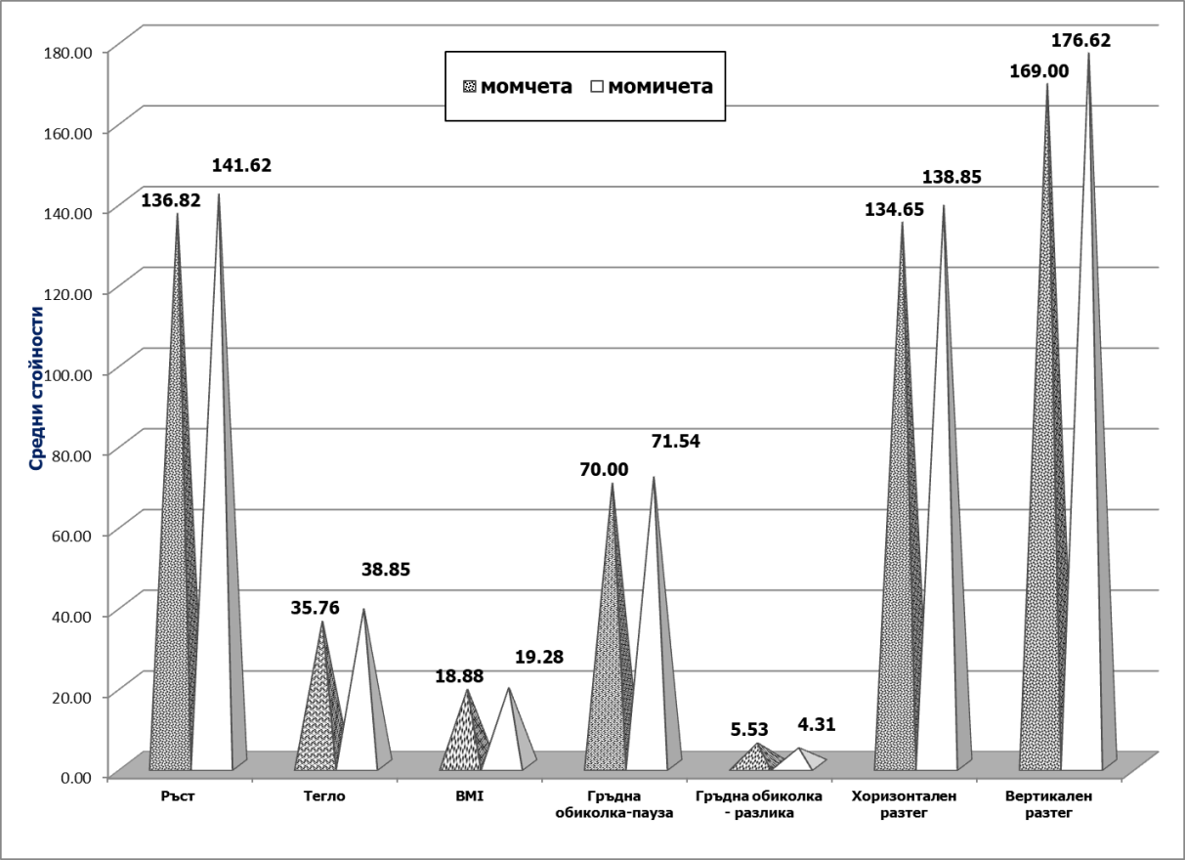
Фигура 1. Сравнителен анализ на показателите на физическото развитие
При анализа на Фигура 1 ……………………………….

ДИСКУСИЯ
В България за провеждане на контрол в минибаскетбола ………………………………………………………………………………………………………………………………………………………………………………………………..

ЗАКЛЮЧЕНИЕ
Активните и организирани занимания по минибаскетбол …………………………………………………………………………………………………………………………………………………………………………………………………

ЛИТЕРАТУРА
Примери за описване на различни видове литературни източници:
Цитиране на Дисертация:
Алексиева, М. (2009). Влияние на специализирана методика за начално обучение по баскетбол върху физическото развитие и специфичната работоспособност на 9–10-годишни момчета. Докторска дисертация, НСА, София. // Aleksieva, M. (2009). Vliyanie na spetsializirana metodika za nachalno obuchenie po basketbol varhu fizicheskoto razvitie i spetsifichnata rabotosposobnost na 9-10 godishni momcheta. Doktorska disertatsiya, NSA, Sofia.
Цитиране на статия от научно списание:
Аспарухов, Я. (2020). Сравнителен анализ на признаците на физическото развитие и специфичната работоспособност на 16–17 г. баскетболисти. Годишник на НСА „Васил Левски“, том 2, С., 2020, 247–257.
Цитиране на онлайн статия (ресурс):
Chantavanich, S. (2003). Recent research on human trafficking. Kyoto Review of Southeast Asia, 4. Retrieved November 15, 2005, from http://kyotoreview.cseas.kyoto-u.ac.jp/issue/issue3/index.html
Цитиране на конгресен доклад:
Pasadilla, G. O., & Milo, M. (2005). Effect of liberalization on banking competition. Paper presented at the conference on Policies to Strengthen Productivity in the Philippines, Manila, Philippines. Retrieved August 23, 2006, from http://siteresources.worldbank.org/INTPHILIPPINES/Resources/Pasadilla.pdf
Цитиране на енциклопедия:
Ethnology. (2005). In The Columbia encyclopedia (6th ed.). New York: Columbia University Press. Retrieved November 21, 2005, from http://www.bartleby.com/65/et/ethnolog.html
Цитиране на книга на български език:
Гигова, В. (2002). Статистическа обработка и анализ на данни. София: НСА – ИПБ. // Gigova, V. (2002). Statisticheska obrabotka i analiz na danni. Sofia: NSA – IPB.
Цитиране на книга на чужд език:
Maaßmann, J., О. Mayer.|(2020). Leitfaden Minibasketball. Cewe-Print. Оldenburg.

Цитиране на глава от книга:
Kellmann, M. (2012). Chapter 31-Overtraining and recovery: Chapter taken from Routledge Handbook of Applied Sport Psychology ISBN: 978-0-203-85104-3 Routledge Online Studies on the Olympic and Paralympic Games (Vol. 1, pp. 292-302).
Цитиране на интернет ресурс:
https://www.fiba.basketball/documents/Mini-Basketball-English.pdf към 22.05.2021 г.

Прилага се адрес за контакт!

Адрес за контакти:
Мариана Борукова
Национална спортна академия „Васил Левски“,
катедра „Баскетбол, волейбол, хандбал“ ,
e-mail: marianaborukova@gmail.com,

